臺灣高雄戒治所替代役役男97年9月份反毒宣導紀錄表
活動名 稱 | 反毒教育-役男心理衛生講習暨藥物濫用拒毒防治宣導教育
活動日 期 | 民國97年9月23日，上午08:00~09:00
活動內 容 | 為加強役男之心理健康、強健其心理健康觀念之正確性暨防制役男藥物濫用，本(9)月23日上午8時至9時，邀請本所輔導科蔡心理師震邦假本所行政二樓會議室，為本所15名役男弟兄們宣導藥物依賴、藥物濫用在司法及醫療的不同思維，台灣位於毒品戰爭中的世界樞紐、從治療的觀點來看復發與預防之道…..等不同角度來探討毒品防治，期使役男弟兄們能對藥物濫用及防治有新的見解與涉略。
活動照 片 | 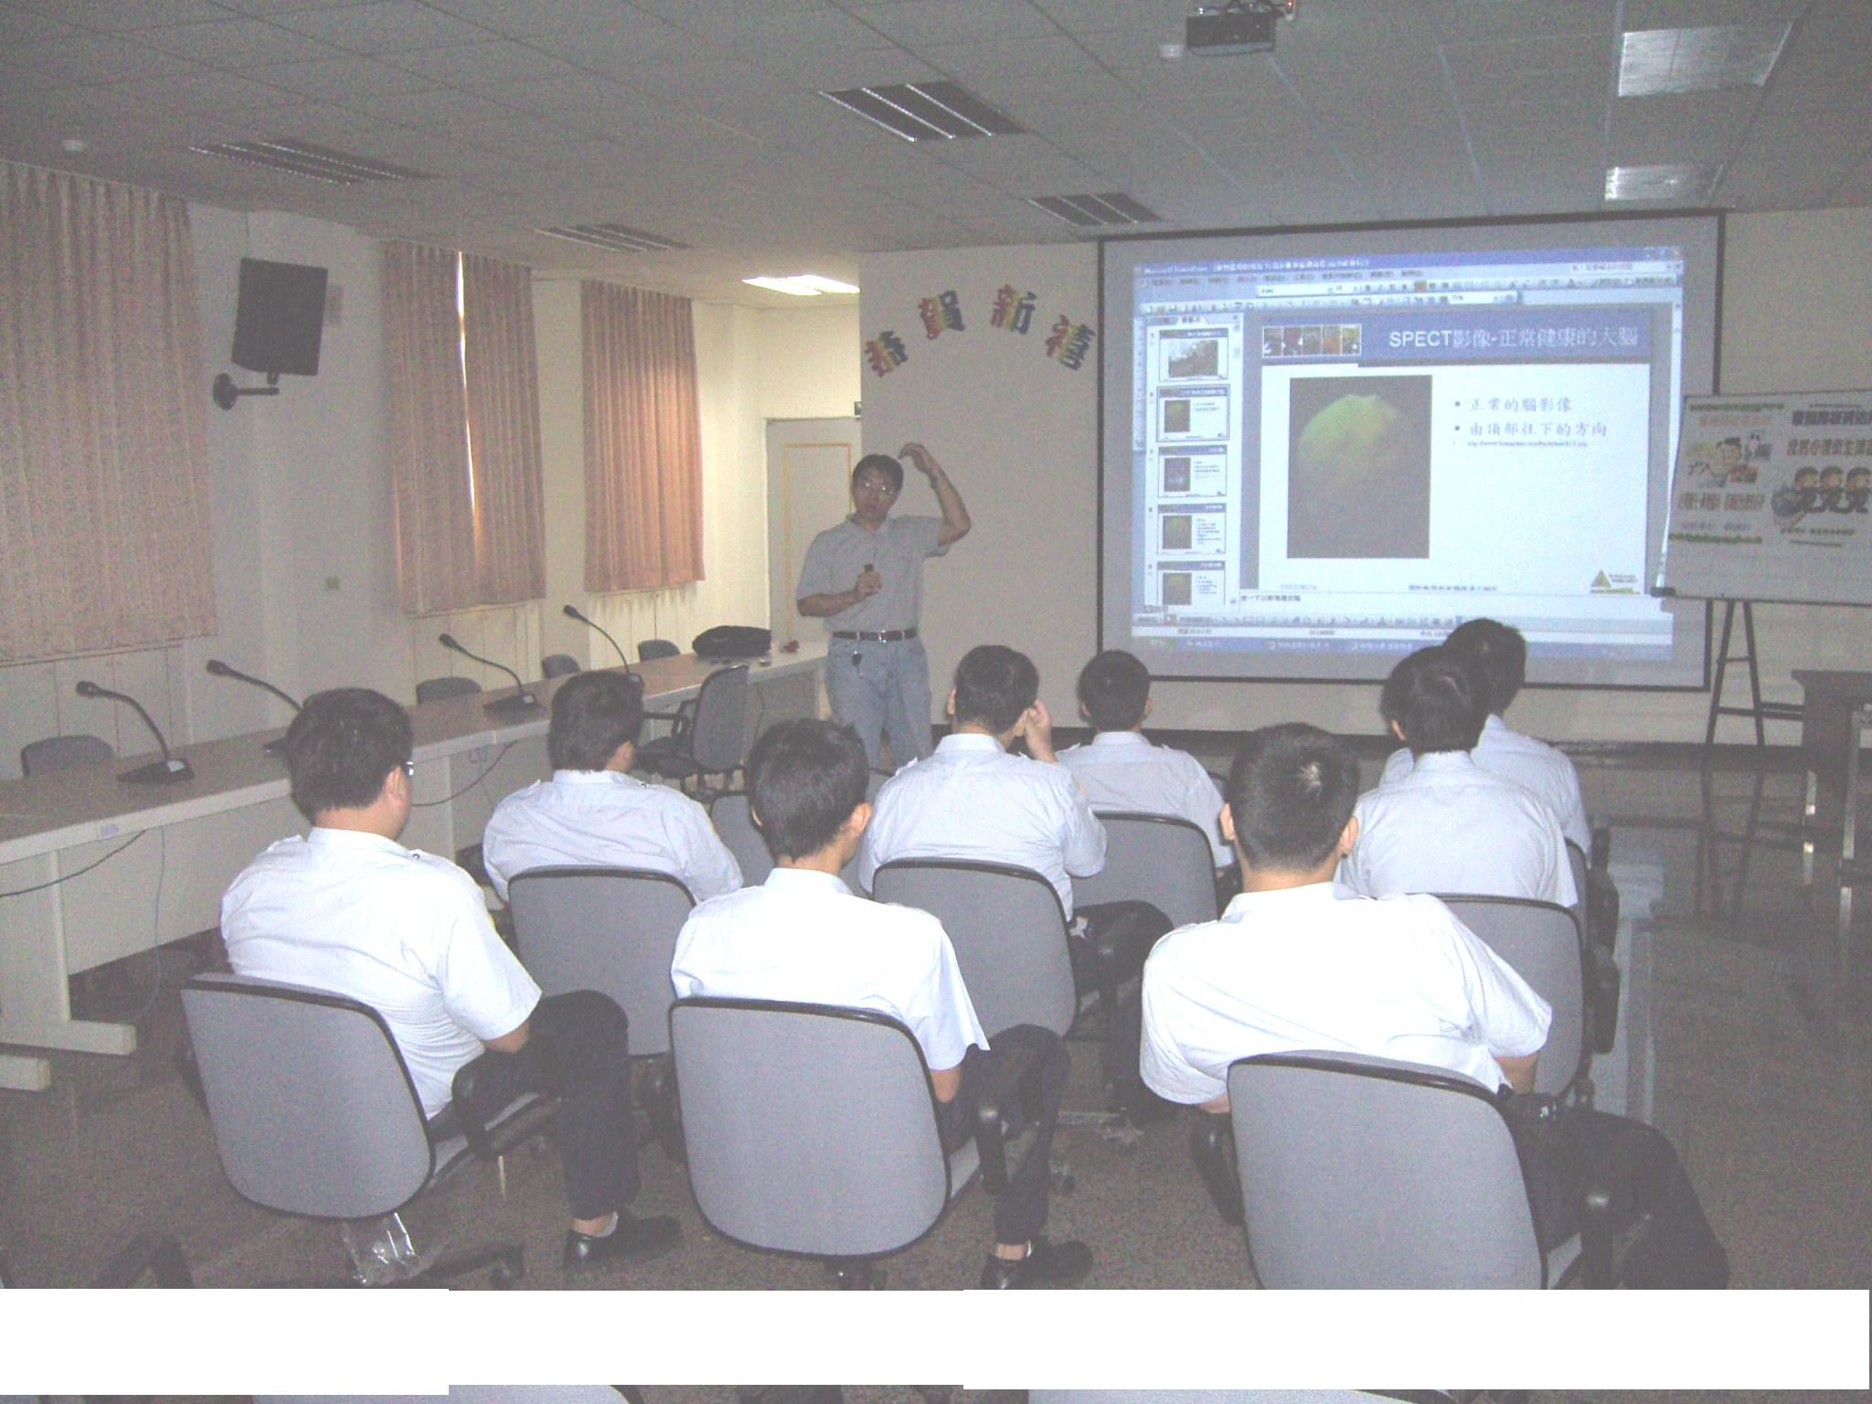  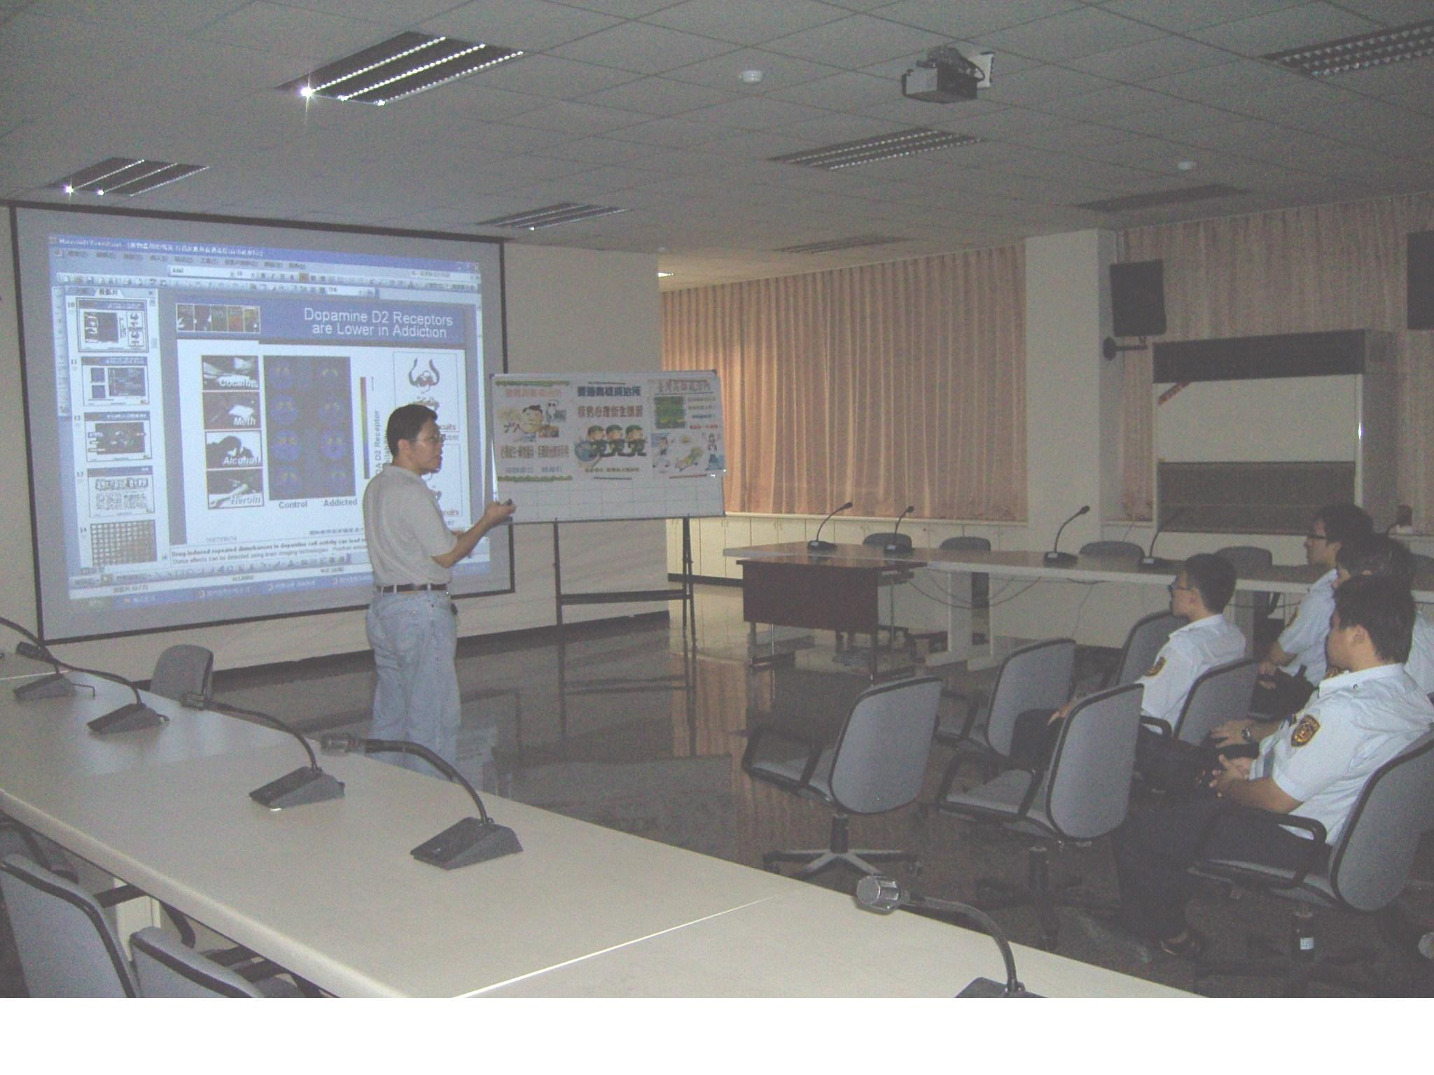 | 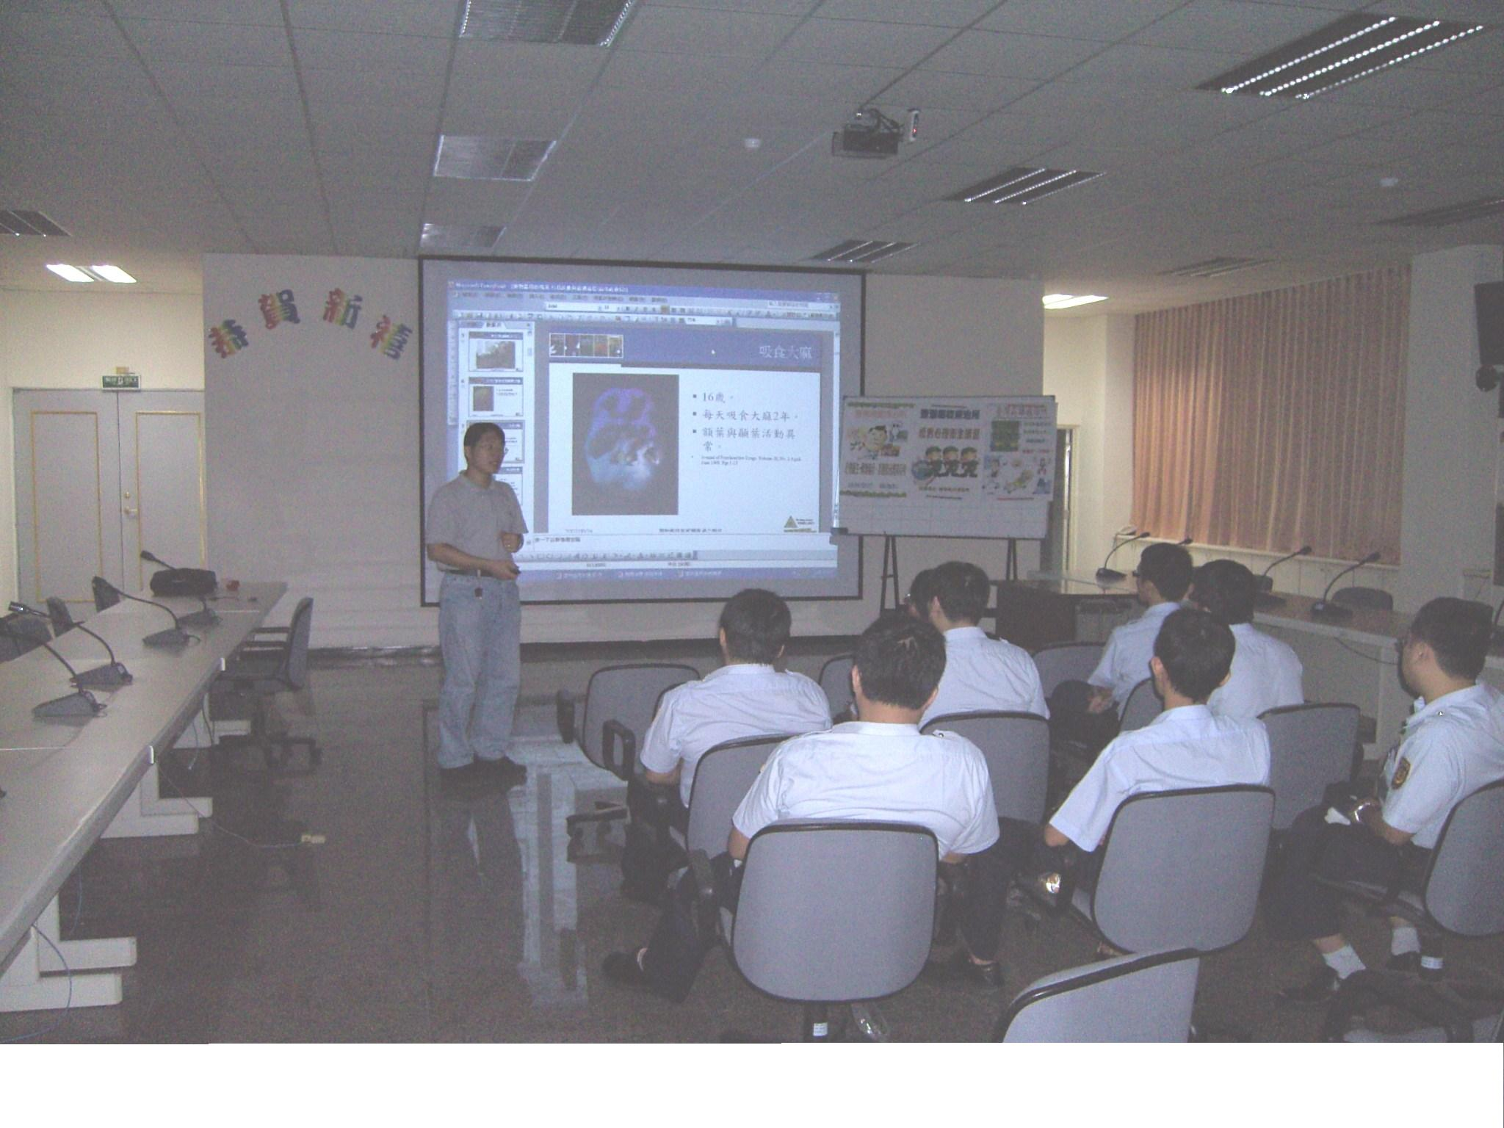  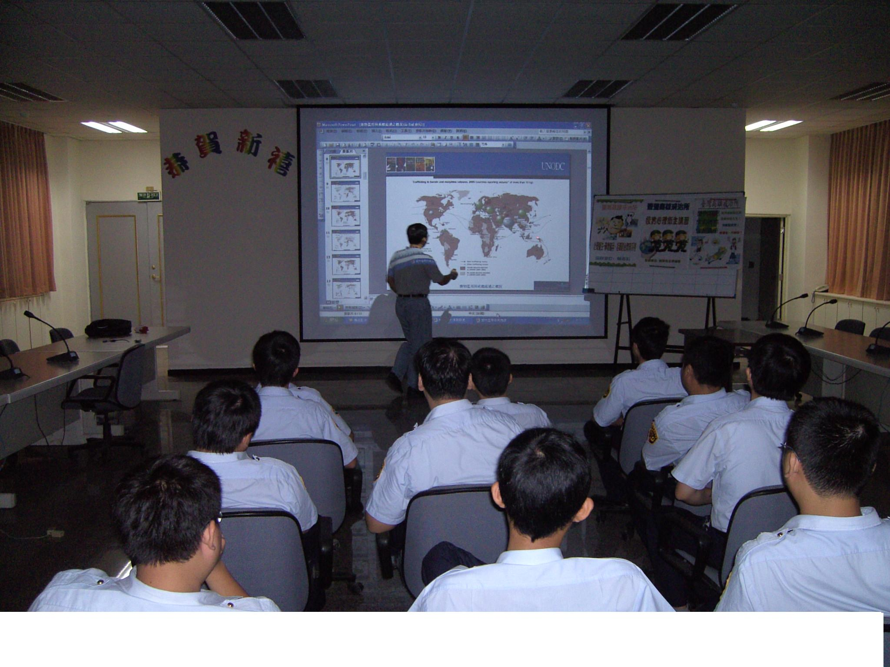
說明 | 輔導科蔡心理師震邦  向役男宣導藥物濫用 | 役男弟兄們認真聽取  相關新知期使更能了解自我

